30. 3. 2020

MAT Zakon o združevanju pri množenju

- Nastavimo 2 škatlici in v vsako škatlo damo 2 avtomobilčka. Koliko gum imajo vsi avtomobilčki skupaj?

Računamo lahko na dva načina:
- Izračunamo, koliko imamo avtomobilčkov, nato množimo s 4; dobimo število vseh gum.
2 ⋅ 2 ⋅ 4 = 4 ⋅ 4 = 16

- Izračunamo, koliko gum je v eni škatli, nato množimo s številom škatel.
2 ⋅ 2 ⋅ 4 = 2 ⋅ 8 = 16

V obeh primerih dobimo enak rezultat. Pri množenju ni pomemben vrstni red množenja.

- Vzemi matematični zvezek in prepiši zapis na spodnji fotografiji. Zadnja dva primera izračunaj sam.

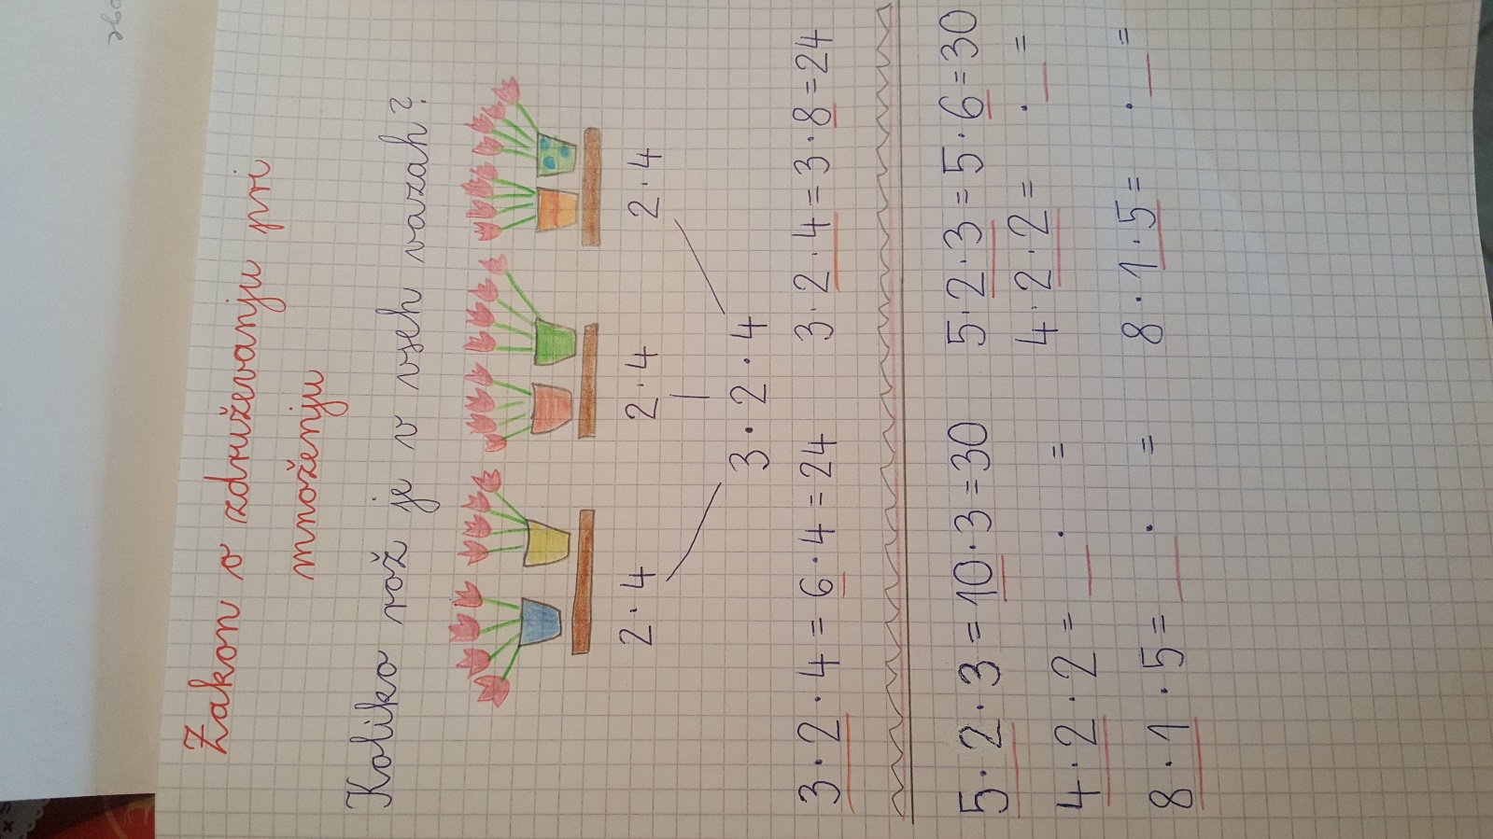

- V delovnem zvezku reši naloge na straneh 89 in 90.
1. naloga
Prvi primer: najprej izračunaj število deteljic, nato njihovo število pomnoži s številom listkov posamezne deteljice.
Drugi primer: najprej izračunaj število listkov v posameznem šopku, nato dobljeno število pomnoži s številom šopkov.
2. naloga
Na dva načina izračunaj, koliko tac imajo trije medvedki.
- SDZ 2, str. 90
3. naloga
Račune reši na oba načina.
4. naloga
Izračunaj račune in pobarvaj polja z rešitvami.
Ponovim: Besedilne naloge reši v zvezek. Pomembno: 1 list ima 2 strani.
SLJ Pravljica Palčica

- Si že slišal za Palčico?
Kaj misliš, kako velika je Palčica?
S čim se premika naokrog?
Katere nevarnosti ji po tvojem mnenju grozijo?

- Hans Christian Andersen je napisal pravljico z naslovom Palčica.

- V berilu preberi odlomek iz pravljice.

- Ustno odgovori na vprašanja:

Katere književne osebe smo srečali v pravljici?
Katera je glavna književna oseba?
Katere so stranske književne osebe?
Katere stranske književne osebe so dobre in katere slabe?
Kaj je hrošč menil glede tega, ali je Palčica lepa ali ne? Zakaj si je hrošč premislil?
Kaj je Palčica menila sama o sebi?

- Zapiši kratek dramski prizor v mali zvezek.
Napisali boste dramski prizor, v katerem se o Palčici pogovarjajo tri hroščice. To storite tako, da najprej
- (z velikimi tiskanimi črkami) napišete, KDO kaj reče,
- nato (v oklepaj in s pisanimi črkami), KAKO kaj reče,
- in nato (za dvopičjem), KAJ ta lik v resnici reče.

Primer:

HROŠČICA 1 (začudeno): _Kdo je pa to čudno bitje?

HROŠČICA 2 (________): ________________________________________________

HROŠČICA 3 ( ________): _______________________________________________

HROŠČICA 1 ( ________): _______________________________________________
…

ŠPO – Vodenje žoge

- Ogrej se s tekom.
- Naredi gimnastične vaje.
- Izvedi vaje za obvladovanje žoge:
- Vodi žogo na mestu pred seboj, ob strani; hitro, počasi; z desno in levo roko.
- Vodi žogo visoko, v višini pasu, nato pa čim niže; prehajaj iz enega načina v drugega.
- Vodi žogo stoje, poklekni na eno koleno, na obe koleni, usedi se; med vodenjem žoge
poskusi vstati.
- Vodi žogo na mestu in hodi okrog nje; poskusi še z drugo roko in zamenjaj smer
hoje/teka.
- Vodi žogo, ne da bi jo pri tem gledal. Poskusi voditi miže.
- Vrzi žogo v tla, da bo odskočila čim više. Nato jo ujemi – poskusi jo ujeti čim višje/čim
nižje.
- Vodi žogo na mestu – podajaj si jo iz ene roke v drugo.
- Stoj na mestu v razkoračeni stoji. Vodi žogo okrog sebe; poskusi žogo voditi med
nogami, okrog ene noge, v obliki osmice.

